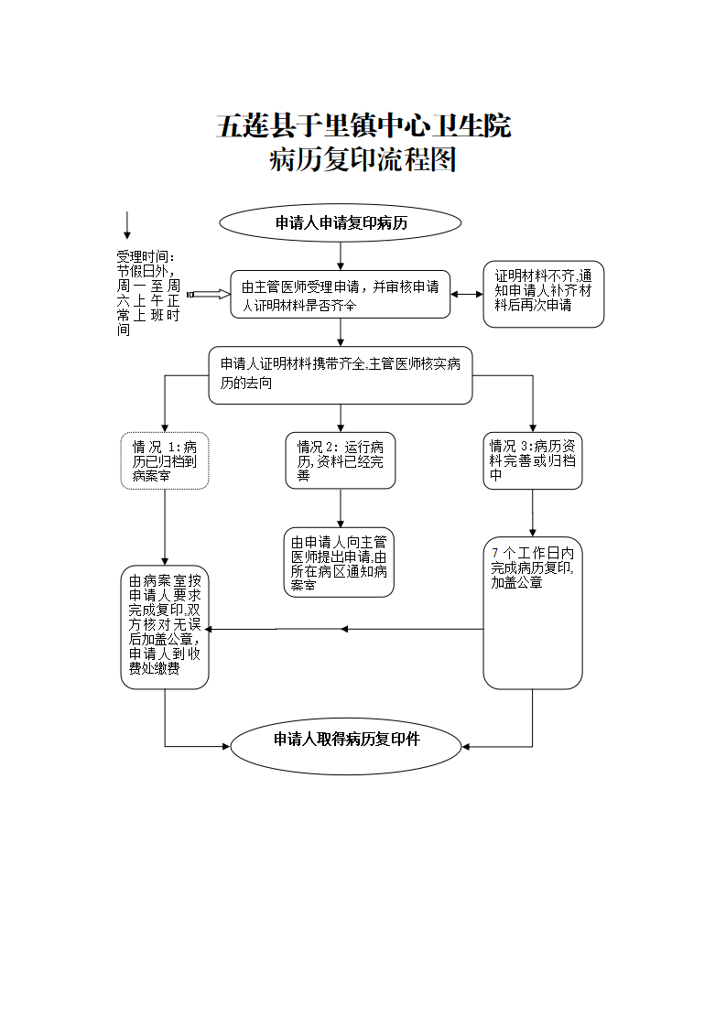

二、病历复印的收费标准

为规范杨木林子镇卫生院病历资料复印服务收费行为，保障患者和医疗机构合法权益，根据卫生健康委员会发布《关于医疗机构病历资料复印服务收费标准的通知》，我院收取工本费，收费标准最高为每张（含A4、B5纸）0.2元，双面复印或者复制(含打印等)的按2张计费，不得另收其他费用。院内监督电话：024-72140027

